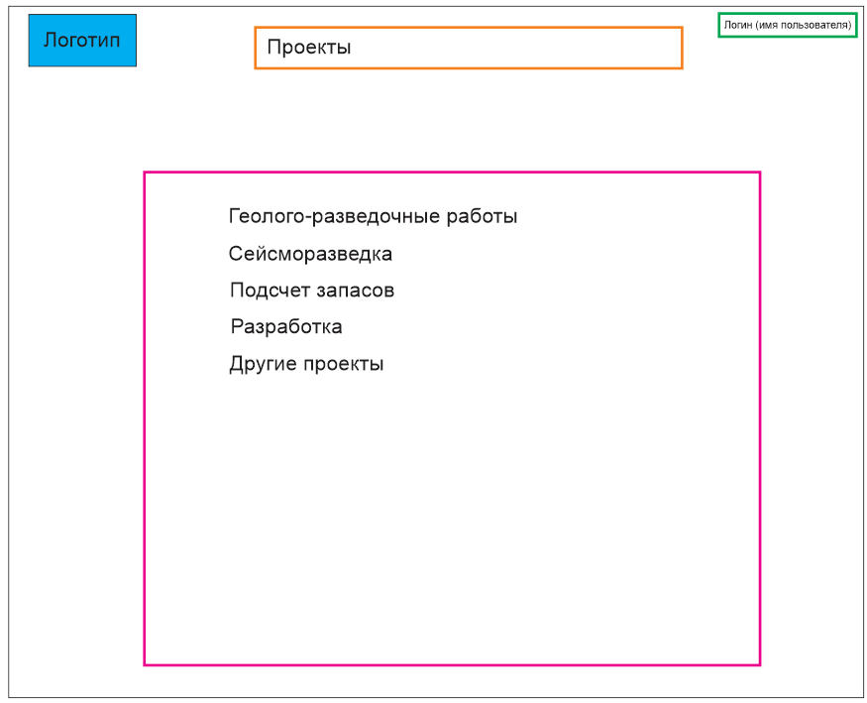
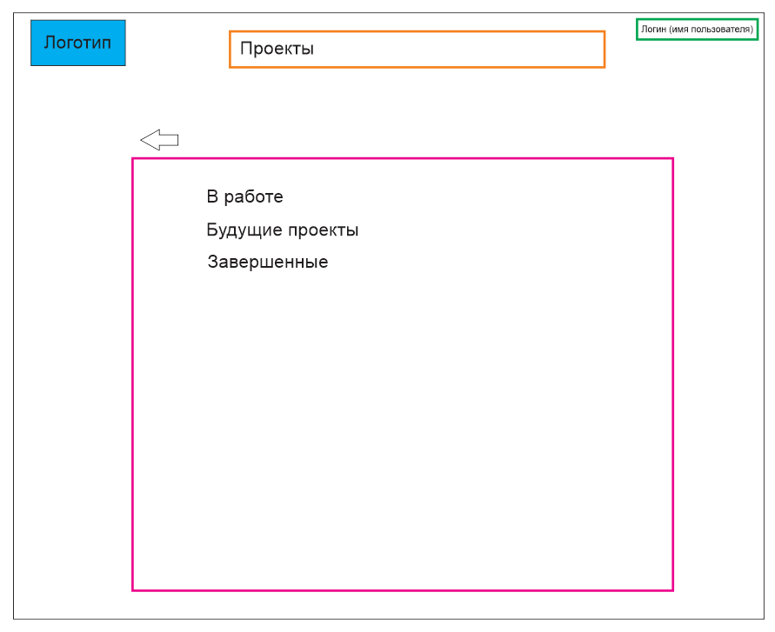
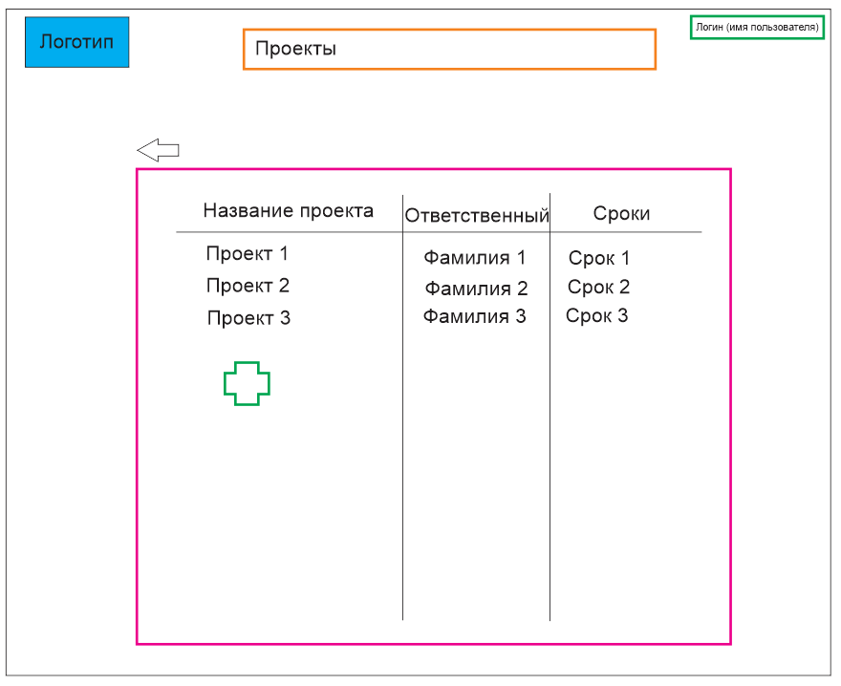
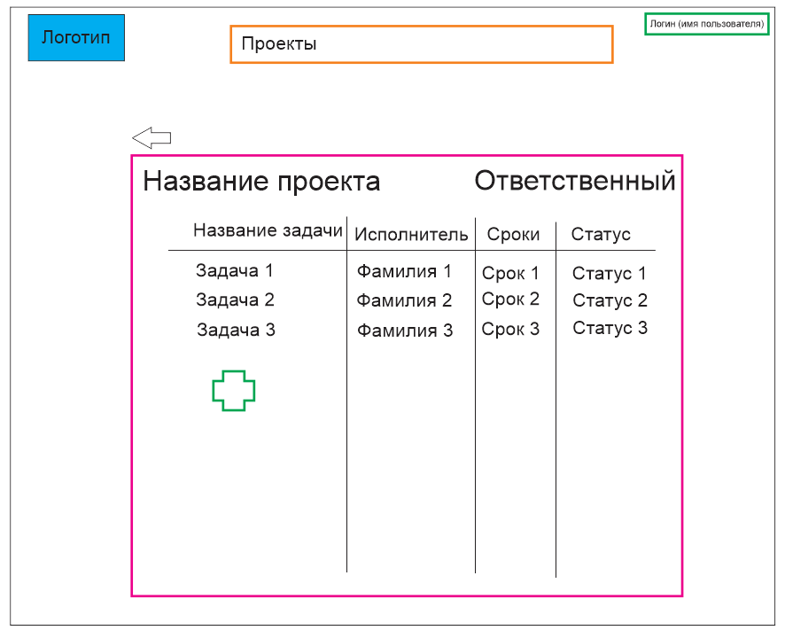
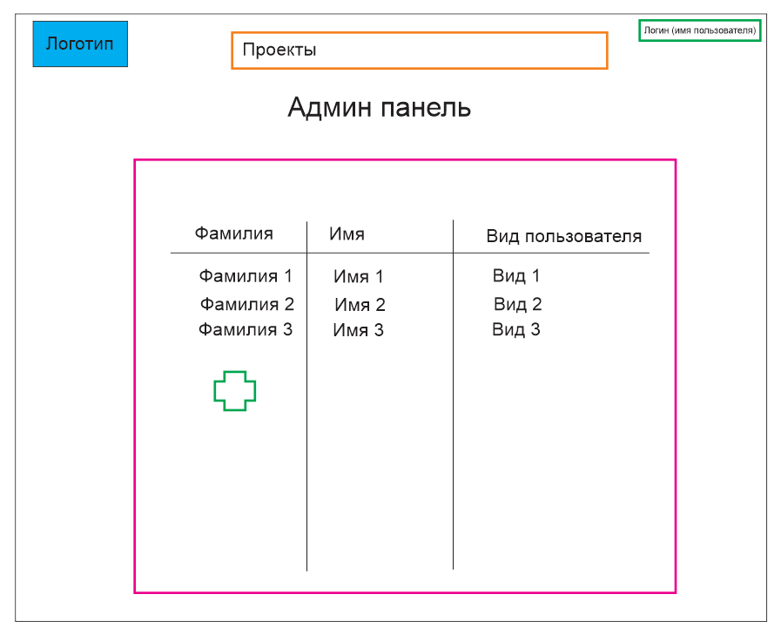
ТЗ Доска объявлений
Технические требования
Набор HTML страниц, написанных в любом редакторе веб страниц или вручную.
Поддерживаемые браузеры: Google Chrome, Mozilla Firefox, Яндекс браузер, Microsoft Edge
Сайт полностью функционирует на локальном сервере.
Введение
Сайт предназначен для просмотра информации по проектам и в будущем другой информации сотрудниками компании.
Необходима реализация нескольких базы данных пользователей с возможностью добавления новых пользователей вручную администратором.
Виды пользователей возможны следующие: Админ (может создавать пользователей, создавать, удалять и редактировать проекты), Ведущий специалист (может редактировать все проекты), Сотрудник (может только редактировать статус порученной ему задачи, если назначен Ответственным за проект, то может редактировать весь проект).
Все проекты расположены по категориям в различных папках.
Описание работы сайта
На основной странице сайта расположены следующие элементы:
В верхней левой части экрана находится логотип компании (Картинка в *.png)
В верхней части по середине находится меню, пока что состоящее из одного пункта Проекты (при нажатии на который перекидывает на основную страницу).
В верхней части справа находится кнопка Войти (перекидывающее на окно ввода логина и пароля) или если пользователь уже вошел, то пишется его Имя и Фамилия.
В центральной части экрана находится основная область сайта, содержащая список папок или проектов в зависимости от типа страница.
Страница 1 типа
На странице 1 типа (Основной странице проектов) находится список папок, которые перекидывают на список соответствующих проектов.
Список этот статичен, без возможности изменения даже администратором.

Страница 2 типа
На страницу 2 типа осуществляется переход по клику на ссылку соответствующей папки на странице 1 типа.
На странице 2 типа появляется кнопка назад перекидывающая на страницу 1 типа.
Список папок на данной странице статичен, без возможности изменения даже администратором.
Для каждой ссылки папки страницы 1 типа создается своя страница 2 типа.

Страница 3 типа
На страницу 3 типа осуществляется переход по клику на ссылку соответствующей папки на странице 2 типа.
На странице 3 типа кнопка назад перекидывает на страницу 2 типа.
Список папок на данной странице динамичен, с возможностью изменения администратором и ведущим специалистом.
Для каждой ссылки папки страницы 2 типа создается своя страница 3 типа.
Данная страница содержит таблицу со следующими колонками: Название проекта, Ответственный, Сроки
Внизу всех проектов висит кнопка “+” (которую видят только администратор и ведущий специалист).
При нажатии на данную кнопку появляется всплывающее окно, со следующими полями: Название проекта (с текст боксом рядом), Ответственный (с выпадающим списком и выбором из зарегистрированных пользователей), Сроки (с двумя кнопками От и До открывающие календарь и позволяющие выбрать желаемую дату). После ввода всех данных появляется возможность нажать на кнопку “ОК” внизу всплывающего окна (при заполнении всех полей).
После создания нового проекта он появляется на странице 3 типа внизу всех остальных проектов с уже заполненными полями (данные берутся из всплывающего окна).
У администратора и ведущего специалиста также есть возможность редактировать все данные по проекту прямо со страницы 3 типа (аналогично всем возможностям во всплывающем окне).
Страница 4 типа
На страницу 4 типа осуществляется переход по клику на ссылку соответствующей папки на странице 3 типа.
На странице 4 типа кнопка назад перекидывает на страницу 3 типа.
В верхней левой части рабочего окна указывается Название проекта (название того проекта, по ссылке которого перешли на данную страницу). И в верхней правой части соответственно Фамилия ответственного.
Список папок на данной странице динамичен, с возможностью изменения администратором и ведущим специалистом и ответственным.
Для каждой ссылки папки страницы 3 типа создается своя страница 4 типа.
Данная страница содержит таблицу со следующими колонками: Название задачи, Исполнитель, Сроки, Статус
Статус бывает двух типов: В работе, Завершен
Внизу всех проектов висит кнопка “+” (которую видят только администратор, ведущий специалист и ответственный).
При нажатии на данную кнопку появляется всплывающее окно, со следующими полями: Название задачи (с текст боксом рядом), Исполнитель (с выпадающим списком и выбором из зарегистрированных пользователей), Сроки (с двумя кнопками От и До открывающие календарь и позволяющие выбрать желаемую дату). После ввода всех данных появляется возможность нажать на кнопку “ОК” внизу всплывающего окна (при заполнении всех полей).
После создания новой задачи ей присваивается статус “В работе”.
После создания новой задачи она появляется на странице 4 типа внизу всех остальных задач с уже заполненными полями (данные берутся из всплывающего окна).
У администратора, ведущего специалиста и ответственного также есть возможность редактировать все данные по задаче прямо со страницы 3 типа (аналогично всем возможностям во всплывающем окне). Также данные типы пользователей могут изменить статус задачи.
Администратор, ведущий специалист и ответственный могут изменить статус всего проекта (между В работе, Будущие и Завершен (см. страница 2 типа)), перекинув весь проект в соответствующую папку страницы 2 типа.
Админ панель
Данная страница доступна только администратору.
Список папок на данной странице динамичен, с возможностью изменения администратором.
Данная страница содержит таблицу со следующими колонками: Фамилия, Имя, Вид пользователя
Виды пользователей возможны следующие: Админ (может создавать пользователей, создавать, удалять и редактировать проекты), Ведущий специалист (может редактировать все проекты), Сотрудник (может только редактировать статус порученной ему задачи, если назначен Ответственным за проект, то может редактировать весь проект).
Внизу всех пользователей висит кнопка “+”.
При нажатии на данную кнопку появляется всплывающее окно, со следующими полями: Фамилия (с текст боксом рядом), Имя (с текст боксом рядом), Логин (с текст боксом рядом), Пароль (с текст боксом рядом), Вид пользователя (с выпадающим списком). После ввода всех данных появляется возможность нажать на кнопку “ОК” внизу всплывающего окна (при заполнении всех полей).
После создания новой задачи она появляется на админ панели внизу всех остальных задач с уже заполненными полями (данные берутся из всплывающего окна).
У администратора есть возможность редактировать все данные прямо в админ панели, включая логин и пароль (их через всплывающее окно).

